МИНОБРНАУКИ РОССИИ

Федеральное государственное бюджетное образовательное учреждение высшего образования

НИЖЕГОРОДСКИЙ ГОСУДАРСТВЕННЫЙ ТЕХНИЧЕСКИЙ

УНИВЕРСИТЕТ им. Р.Е.АЛЕКСЕЕВА

Институт радиоэлектроники и информационных технологий

Кафедра «Информатика и системы управления»

ОТЧЕТ

**Лабораторная работа №3**

По дисциплине: «Информатика и компьютерные технологии»

Тема: «Знакомство с системой контроля версий git»

РУКОВОДИТЕЛЬ:

________________ Степаненко М. А.

СТУДЕНТ:

______________ Татус Л.А.

Группа 23-ИВТ-2

Работа защищена «___» ____________

Нижний Новгород 2024

**Цель работы:** Познакомиться с системой версионирования Git, узнать основные команды для работы с ней, а также загрузить на GitHub все отчёты по лабораторным работам.

**Ход работы:**

1) Я авторизовался в Git, создал также аккаунт на GitHub.

2) Произвёл копирование удалённого репозитория в локальный через git clone.

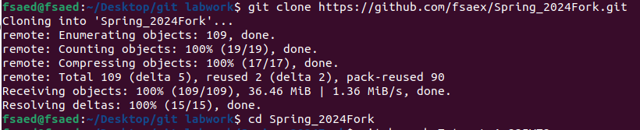

3) переключился с главной ветки c помощью git branch на Tatus_L_A_23IVT2.

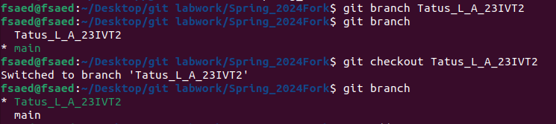

4) создал папки Lr1, Lr2, Lr3. В них поместил папки, одноимённые ветке, и внутри них создал по одному текстовому файлу test.txt.

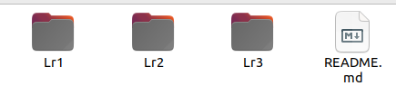

5) добавил в коммит созданные папки через git add и проверил получившееся используя git status.

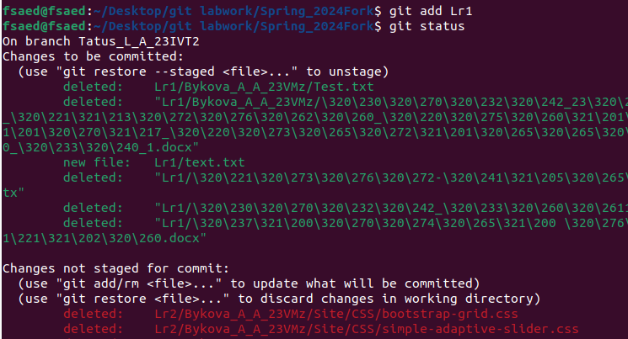

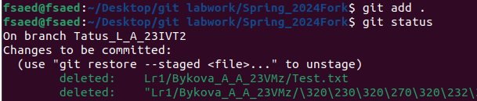

6) сохранил изменения командой git commit в локальном репозитории

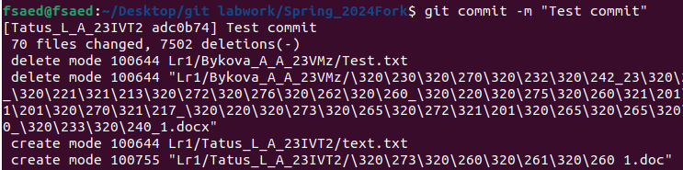

7) В папке Lr1 в текстовом файле записал “new Text” и сохранил в новом коммите.



8) отправил изменения на удалённый репозиторий командой git push

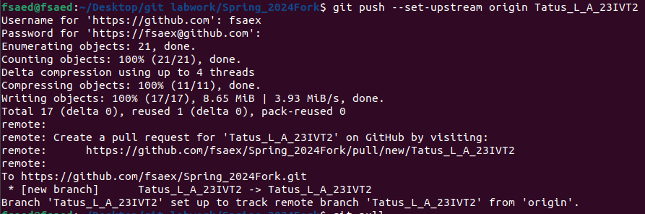

9.1) добавил строчку “Hello world!” в текстовый файл в папке Lr1 на GitHub

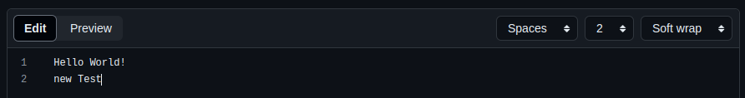9.2) “догнал” главный репозиторий, получив изменения на нём с помощью git pull.

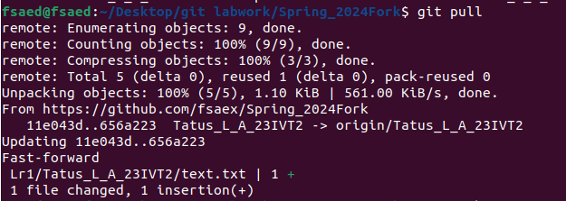

10.1) заменил весь текст в файле в папке Lr1 на новый.

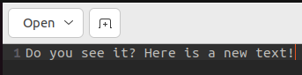

10.2) создал файл second.txt на главном репозитории и добавил в него текст.

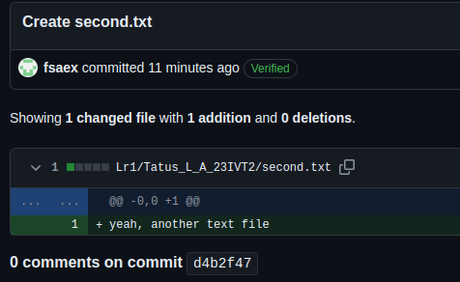

10.3) ввиду отставания от главного репозитория, изменения выгрузить не получилось.

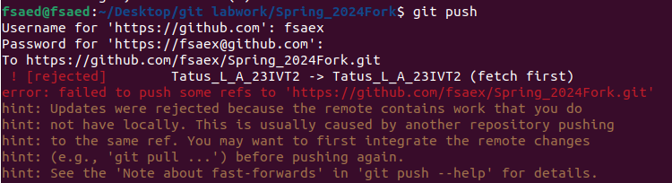10.4) применяем git pull и git push чтобы проверить наличие обновлений в главном репозитории, скачать их себе, а затем, объединив со своими, выгрузить изменения обратно в удалённый репозиторий.

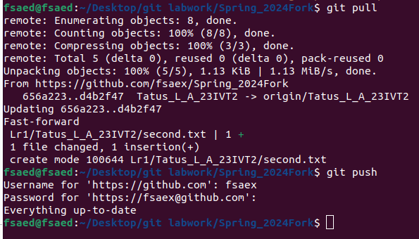

11) Далее делаю pull request к основной ветке.

**Вывод:**

Очень простой в освоении, но, между тем, не менее полезный инструмент, причём не только для разработчика — существует куча профессий, где пригодилось бы версионирование, как мне кажется. Благодаря этой лабораторной работе я наконец скачал себе Git на компьютер, и научился использовать его базовые возможности: клонирование репозитория на компьютер, добавление файлов в него, создание коммитов и получение данных с главного репозитория. Ещё я научился создавать Pull Request. На первое время

этих функций более чем достаточно.